wpnext-Produktneuheit: Sole-Wasser-Wärmepumpe WPE-I Plus von Stiebel Eltron

Erste invertergeregelte R290-Sole-Wärmepumpe für die Innenaufstellung
Als einer der ersten namenhaften Hersteller bringt Stiebel Eltron mit der neuen wpnext-Serie eine innenaufgestellte Erdreich-Wärmepumpe, die das natürliche Kältemittel R290 nutzt, auf den Markt – ohne spezielle Anforderungen an den Aufstellraum. Die WPE-I Plus ist invertergeregelt und erreicht auch durch die Anpassung an den jeweils aktuellen Wärmebedarf des Gebäudes Höchstwerte bei der Effizienz – egal, ob im Neubau oder im Bestandsgebäude. „Mit der WPE-I Plus haben wir ein Gerät entwickelt, das es im Wärmepumpen-Portfolio so noch nie gab“, sagt Burkhard Max, Geschäftsführer der Stiebel Eltron Deutschland Vertriebsgesellschaft.

Die WPE-I Plus ist in drei Leistungsgrößen verfügbar: mit 7, knapp 12 sowie 17 Kilowatt Heizleistung (B0/W35), die sich auch in den jeweiligen Gerätebezeichnungen wiederfinden. „Der SCOP der Maschinen liegt beispielsweise bei 5,21 für die kleinere und bei 5,4 für die mittlere Variante – das sind sehr gute Werte in dieser Klasse“, so Max. Bemerkenswert ist zudem das niedrige Gewicht: Die WPE-I 7.1 Plus liegt bei gerade einmal 111 Kilogramm, die WPE-I 12.1 Plus bei 132 Kilogramm. „Das und das intuitive Installations- und Anschlusskonzept erleichtern dem Fachhandwerk die Montage enorm.“ Mit einem Schallleistungspegel von gerade einmal 37 dB(A) beziehungsweise 40 dB(A) gehören die Erdreich-Wärmepumpen der neuen wpnext-Familie zudem zu den leisesten Geräten ihrer Klasse.

Maximale Sicherheit für Mensch und Umwelt
„Für unsere neuen wpnext-Maschinen mit dem umweltfreundlichen Kältemittel R290 haben wir ein VDE-getestetes, mehrstufiges Sicherheitskonzept entwickelt, das nicht nur größtmögliche Flexibilität bei der Auswahl des Aufstellraums bietet, sondern auch höchste Sicherheit im Betrieb garantiert – ohne zusätzlichen Aufwand und daher mit geringeren Kosten für den Endkunden“, so Max. Der Aufstellraum muss keine speziellen Anforderungen erfüllen, es braucht lediglich die Installation einer Abluftleitung mit kleiner Kernlochbohrung (DN 80). „Wenn der Kältekreis beschädigt wird oder durch eine sonstige Ursache eine Undichtigkeit auftritt und Kältemittel austritt, kommt eine sogenannte Saftey-Box zum Einsatz. Das austretende Kältemittel wird in einem speziell abgedichteten Raum innerhalb der Wärmepumpe eingeschlossen“, erklärt Max. „Der R290-Sensor startete dann umgehend die Entlüftung der Safety-Box durch einen Sicherheitslüfter über die Abluftleitung nach draußen. Dieser Sicherheitslüfter wiederum ist leicht zugänglich und kann beim Service ohne Öffnen der Safety-Box schnell und einfach gewechselt werden. Sollte es also einmal zu einem Kältemittel-Austritt kommen, sind sowohl die Endkunden als auch die Fachhandwerker jederzeit optimal geschützt.“

Burkhard Max ist sich sicher: „Mit wpnext haben wir ein Geräteportfolio erschaffen, das nicht nur unser effizientestes ist, sondern auch universell einsetzbar, maximal sicher und leicht zu installieren. Mit unseren wpnext-Wärmepumpen decken wir nahezu jede Anforderung ab.“

Mehr Informationen zur neuen WPE-I Plus-Serie gibt es auf der Internetseite von Stiebel Eltron: https://www.stiebel-eltron.de/wpe-i-plus-serie
Über STIEBEL ELTRON
Stiebel Eltron, gegründet 1924, gehört mit einem Jahresumsatz von rund einer Milliarde Euro zu den führenden Unternehmen auf dem Markt der Erneuerbaren Energien, Wärme- und Haustechnik.
Als innovationsgetriebenes Familienunternehmen verfolgt Stiebel Eltron bei der Produktion und Entwicklung von Produkten eine klare Linie - für eine umweltschonende, effiziente und komfortable Haustechnik. Mit rund 5.000 Mitarbeitern weltweit setzt das Unternehmen von der Produktentwicklung bis zur Fertigung konsequent auf eigenes Know-how. Das Resultat sind effiziente und innovative Lösungen für Warmwasser, Wärme, Lüftung und Kühlung. Stiebel Eltron produziert am Hauptstandort im niedersächsischen Holzminden, in Höxter (NRW), in Hameln (NDS), in Freudenberg (NRW) und in Eschwege (Hessen) sowie an fünf weiteren Standorten im Ausland (Arvika/Schweden, Tianjin/China, Ayutthaya/Thailand, Poprad/Slowakei, West Hatfield, Massachusetts/USA).

Bild 1:
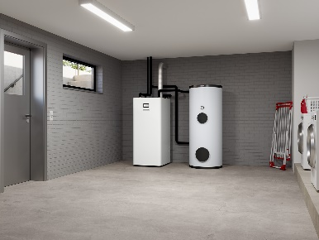 |  | Bildunterschrift: Der SCOP der innenaufgestellten Erdreich-Wärmepumpe WPE-I Plus liegt bei 5,21 für die kleinere und bei 5,4 für die größere Variante. „Das sind sehr gute Werte in dieser Klasse“, sagt Burkhard Max, Geschäftsführer der Stiebel Eltron Deutschland Vertriebsgesellschaft.

Bild 2:
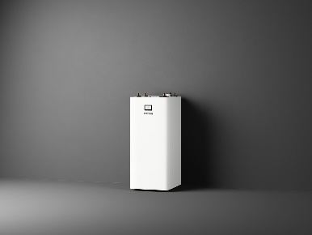 |  | Bildunterschrift: Als einer der ersten Hersteller bringt Stiebel Eltron mit der neuen wpnext-Serie eine innenaufgestellte Propan-Erdreich-Wärmepumpe auf den Markt, die für Neubau und Bestandsgebäude geeignet ist.

